13. November 2023
Neuauflage des Ratgebers „Feuchtigkeit und Schimmelbildung“
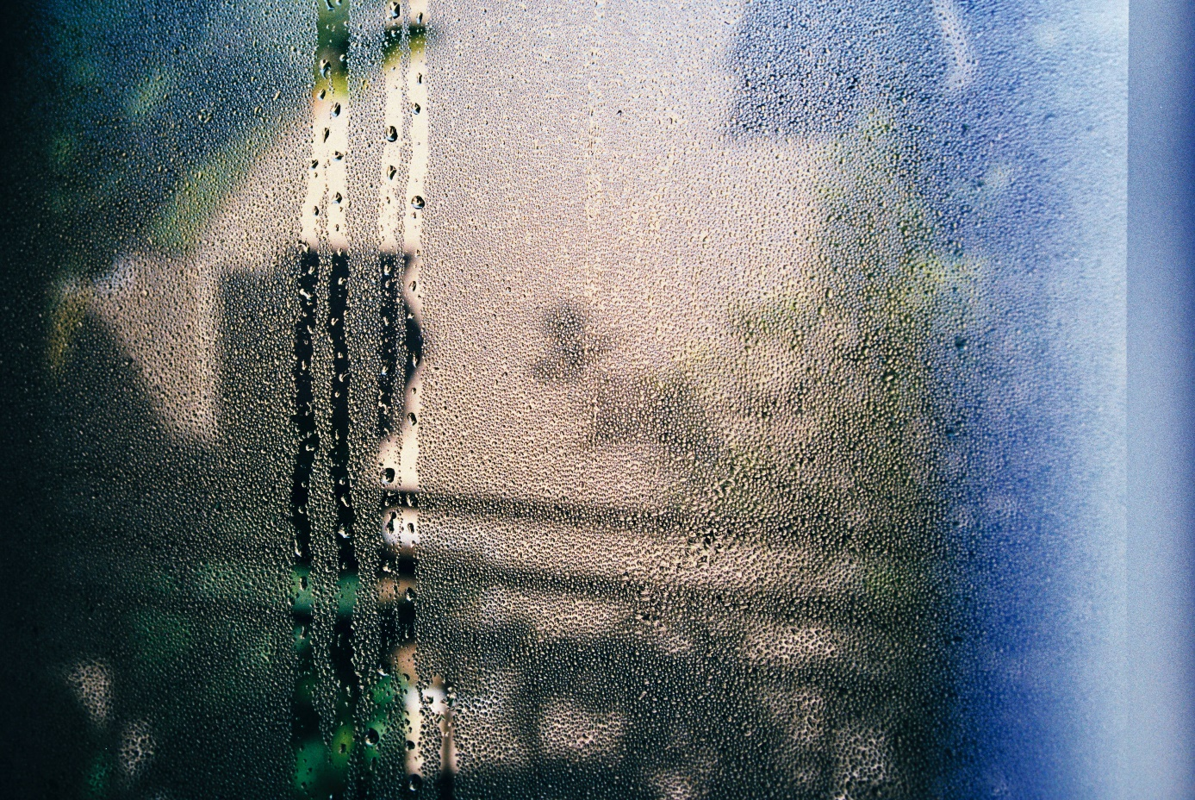
Schimmel in Wohnungen ist ein unappetitliches Thema, aber keine Seltenheit. Am häufigsten betroffen sind nach Angaben der Verbraucherzentrale (VZ) Hamburg Souterrain-Wohnungen, Kellerräume und auch Schlafzimmer – letztere, weil sich dort durch die Atemluft eine große Menge an Feuchtigkeit ansammeln kann, die regelmäßig weggelüftet werden muss. Finden sich aber in Raumnischen und an Wänden Pilze oder treten sogar dunkle Flecken auf, ist schnelle Hilfe nötig.
Auf 222 Seiten gibt die aktualisierte Neuauflage des Ratgebers „Feuchtigkeit und Schimmelbildung“ der VZ Hamburg Interessierten und Betroffenen Schritt für Schritt ein Maßnahmenpaket in die Hand – von der Schimmelvermeidung und Ursachenbekämpfung bis hin zu der Frage, wie qualifizierte Fachleute zu finden sind und wer gegebenenfalls die Kosten für die professionelle Schadensbeseitigung übernimmt.
Von der Vermeidung bis zur Sanierung
Der Ratgeber zeigt, wie und wo Feuchtigkeit den Bakterien und Schimmelsporen Nährboden bietet. Weil aber Schimmel die Gesundheit der Haushaltsmitglieder beeinträchtigen kann, ist es laut VZ Hamburg nicht nur wegen der unschönen Flecken ein Muss, „diesem Verursacher schnell und wirkungsvoll zu Leibe zu rücken“. Hinzu kommt: Wenn man zu spät reagiert, können Bauschäden und im schlimmsten Fall langwierige Streitigkeiten um die Kostenübernahme für eine meist teure Sanierung die Folge sein.
Das Buch gibt den Leserinnen und Lesern nicht nur eine Do-it-yourself-Hilfe an die Hand; es erläutert auch, wann beim Thema „Schimmel“ Profis gefragt sind und woran man deren Qualifikation erkennt. Der Ratgeber „Feuchtigkeit und Schimmelbildung“ beleuchtet zudem die bau-, miet- und versicherungsrechtlichen Fragen rund um eine gegebenenfalls notwendige Schadensbeseitigung. Das Buch ist für 24 Euro erhältlich, kann unter www.vzhh.de/shop online bestellt oder auch für 19,99 Euro als E-Book heruntergeladen werden.
Zusatz für die Downloadversion:
Dieser Beitrag ist ein Service des Kampagnenteams der „mission E“ in der Landesverwaltung NRW. Auf der Kampagnen-Website finden Sie weitere aktuelle Meldungen zu Energie- und Klimaschutzthemen sowie zur Kampagne.

Autor: Tom Küster (NRW.Energy4Climate)
Links
Meldung „Effizient gegen Schimmel und Feuchtigkeit vorgehen“ vom 18.10.2023 auf der Website deinenergieportal.de der Verbraucherzentrale Hamburg
Themenseite „Schimmel in der Wohnung – wie vorbeugen und entfernen?“ auf der Website der Verbraucherzentrale Hamburg
Bild: Unsplash/Randy Laybourne

